2008年4月高等教育自学考试福建省统一命题考试
植物化学试卷
(课程代码3027)
。
一、单项选择题(本大题共30小题，每小题1分，共30分)
A型题共15小题，每小题1分。共15分(在每题列出的四个备选答案中只有
一个最佳答案)
1．有效成分为内酯的化合物，欲纯化分离其杂质，可选用下列哪种方法
A.乙醇沉淀法
B.铝盐沉淀法
C.酸碱沉淀法
D.盐析法
2．利用羟基蒽醌类和0．5％醋酸镁的醇溶液作用生成不同颜色的络合物可判断[[微信公众号：ikaoti]
A.羟基的数目
B.羧基的位置
C.羟基的位置
D.羧基的数目
3．东莨菪碱碱性弱于莨菪碱性是因为分子中有下述哪种因素存在的结果
A.正诱导效应
B.空间效应
C.共轭效应
D.负诱导效应
4．遇碱性溶液显红色的化合物是
A.所有蒽醌类
B.蒽酮类
C.二蒽酮类
D.羟基蒽醌类
5．此化合物是
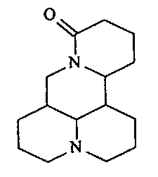
A.莨菪碱
B.苦参碱
C.伪麻黄碱
D.麻黄碱
6．分离仅是双键数目、位置不同的萜类异构体时用下列_______能收到满意的分离效果
A.硅胶色谱[本科目答案页面导航：http://zk.ikaoti.cn/zikao.htm]
B.聚酰胺粉
C.氧化铝色谱
D.硝酸银硅胶色谱
7．此化合物是
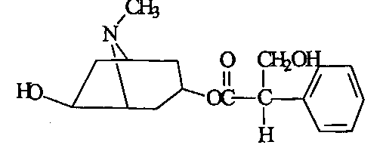
A.莨菪碱
B.东莨菪碱
C.樟柳碱
D.山莨菪碱
8．核苷类(如腺苷)是属于
A.磷甙
B.硫甙
C.氮甙
D.碳甙
9．聚酰胺分离下列不同类型黄酮类化合物，被吸附的强弱顺序为
A.异黄酮>二氢黄酮>黄酮>黄酮醇
B.黄酮>黄酮醇>异黄酮>二氢黄酮
C.黄酮>黄酮醇>二氢黄酮>异黄酮
D.黄酮醇>黄酮>二氢黄酮>异黄酮
10．下列对具有内酯结构的香豆索及其甙类性质叙述正确的是
A.紫外线照射可转变为反﹣丁烯二酸
B.与浓碱共沸会裂解[本科目答案页面导航：http://zk.ikaoti.cn/zikao.htm]
C.在稀碱溶液中不易水解开环
D.长时间加热不被破坏
11．在青蒿素的结构中，具有抗疟作用的基团是
A.羰基
B.内酯环
C.醚键
D.过氧基
12．Girard试剂的反应条件为
A.弱碱性加热回流
B.弱酸下加热回流
C.低温短时振摇萃取
D.高温、长时间回流
13．阿托品为莨菪碱的
A.左旋体
B.右旋体
C.内消旋体
D.外消旋体
14．穿心莲的有效成分穿心莲内酯的作用是
A.引产剂
B.抗疟新药
C.清热解毒、消炎止痛
D.降低血清胆固醇
15．欲从大分子水溶性成分中除去小分子无机盐最好采用
A.两相溶剂萃取法
B.盐析法
C.透析法
D.沉淀法
B型题共15小题，每小题1分，共15分。(五个备选答案在前，试题在后。[[微信公众号：ikaoti]
每组题均对应同一组备选答案，每题只有一个最佳答案，每个备选答案
可重复使用)
[16—19题]
A.氧甙
B.硫甙
C.氮甙
D.碳甙E．磷甙
16．酸催化下最易水解的键是
17．酸催化下最难水解的键是
18．天麻中有镇静作用的天麻甙在上述键中是属于
19．萝卜中的萝卜甙在上述键中是属于
[20—22题]
A.(C₅H₈)₅
B.C₁₅H₂₄
C.C₃₀H₆₀
D.C₃₀H₄₈E．C₂₀H₃₂
20．三萜类化合物通式是
21．二萜类化合物通式是
22．倍半萜类化合物通式是
[23—25题]
A.有酚羟基存在[最新年份咨询qq593777558]
B.亚甲二氧基存在
C.有醛或酮存在
D.有羧基存在
E．有内酯存在
23．加Gibb's试剂可鉴别木脂素分子中
24．加溴酚蓝试剂可鉴别木脂素分子中
25．Labat反应(没食子酸硫酸试剂)可鉴别木脂素分子中
[26—28][本科目答案页面导航：http://zk.ikaoti.cn/zikao.htm]
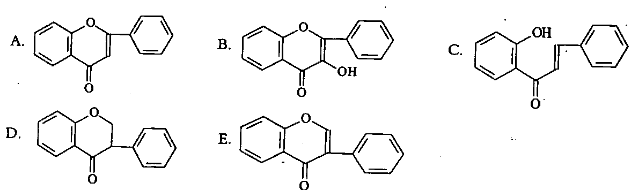
26．属于异黄酮基本结构类型的是
27．属于黄酮醇基本结构类型的是
28．属于查耳酮基本结构类型的是
[29—30题]
A.5％溴的氯仿溶液
B.三氯化铁试剂
C.异羟肟酸铁试剂
D.2，4﹣硝基苯肼试剂E．香草醛浓硫酸试剂
29．检查挥发油中是否含有不饱和化合物常选用
30．检查挥发油中是否含有羰基成分常选用
二、多项选择题(本大题共10小题，每小题1分，共10分)
在每小题的五个备选项中至少有两个是符合题目要求的，请将其代码填写在
题后的
31．切断甙键的常用方法有
A.酸水解
B.碱水解
C.酶水解
D.霍夫曼降解
E．氧化裂解法
32．常用于鉴定黄酮类化合物的反应有[[微信公众号：ikaoti]
A.还原反应
B.金属盐类试剂络合反应
C.硼酸显色反应
D.燃烧反应
E．碱性试剂反应
33．组成三萜皂甙的有
A.皂甙元
B.糖
C.甘油
D.糖醛酸
E．硫酸
34．下列操作中是属于薄层色谱主要操作的有
A.制板
B.点样
C.洗脱
D.展开
E．显色
35．聚酰胺是黄酮类化合物分离较为理想的吸附剂，其特点有
A.吸附容量高
B.只适用于分离黄酮及异黄酮
C.分离能力强
D.不能分离甙及甙元
E．适用于分离各种类型的黄酮
36．下列常用的羟基香豆素显色剂中可用于确定C₆是否有取代基存在的是
A.重氮化试剂
B.Gibb's试剂
C.碘﹣碘化钾试剂
D.FeCl₃试剂
E．Emerson试剂
37．挥发油具备的性质
A.难溶于水
B.具挥发性
C.升华性
D.易溶于有机溶剂
E．能水蒸气蒸馏
38．下列皂甙结构类型属于齐墩果烷型的有
A.人参皂甙A型
B.人参皂甙B型
C.人参皂甙C型
D.绞股蓝皂甙[[微信公众号：ikaoti]
E．柴胡总皂甙
39．用温和的酸水解法可使I﹣型强心甙哪些甙键水解断裂
A.甙元和2﹣脱氧糖之间甙键
B.2﹣脱氧糖与2﹣脱氧糖之间甙键
C.2﹣脱氧糖与葡萄糖之间甙键
D.葡萄糖与葡萄糖之间甙键
E．2﹣羟基糖与2﹣羟基糖之间甙键
40．Vitali反应可用于鉴别_____等分子中具有莨菪酸的物质
A.莨菪碱
B.东莨菪碱
C.阿托品[[微信公众号：ikaoti]
D.麻黄顿
E．苦参碱
三、填空题(本大题共30空，每空1分，共30分)
请在每小题的空格中填上正确答案。错填、不填均无分。
41．连续回流提取法的特点是：______________，______________。
42．相似相溶原则是：_____________________________________________。
43．我国科学家根据______________的基本骨架，成功地合成了抗肝炎新药——联苯双酯。
44．黄芩甙分子中有羧基，在植物体中以____________的形式存在，故可用____________
作提取溶剂。
45．依据黄酮类化合物____________不同，可利用葡聚糖凝胶分子筛进行分离它们。
46．用葡聚糖凝胶色谱法分离黄酮类化合物时，V_{e}/v₀数值越____________越容易被洗脱
下来。
47．根据蒽醌衍生物酸性强弱不同，可用________________________进行提取分离。[本科目答案页面导航：http://zk.ikaoti.cn/zikao.htm]
48．从结构上看香豆素是________________________分子内脱水而成的内酯。
49．一般来说，香豆素母核上的羟基数目越____________，则Rf值越小。
50．鬼臼毒脂素在碱性溶液中很容易转变为失去抗癌活性的____________。
51．菊科植物牛蒡子的果实具有钙拮抗作用，其主要含____________化合物。[[微信公众号：ikaoti]
52．萜类化合物能与顺丁烯二酸酐反应生成结晶性加成物可证明____________的存在。
53．双环单萜的结构类型较多，常见的有四种，其中以____________和____________结构最
稳定，形成的衍生物最多。
54．用新鲜原料提取原生甙时，最重要的是________________________；而提取次级甙时，
则要________________________。
55．挥发油的含氧单萜沸点随功能基极性的增加而____________。
56．分馏法分离挥发油时为了防止挥发油受热破坏，故常在____________下分馏。
57．加亚硝酰铁氰化钠及氢氧化钠溶液出现红色并逐渐消失表示挥发油中有____________
________________________存在。
58．分离含有____________的甾体皂甙元，常用Girard或GirardP两种试剂。
59．天然药物化学成分的预试验方法通常可分为：____________和____________。
60．皂成具有表面活性是由于其分子中有____________部分和亲脂性甙元部分，皂甙水懈
为皂甙元之后，表面活性性质随之消失。
61．在粗总皂甙的水或醇溶液中，加入中性醋酸铅溶液，可使____________沉淀析出，继续
加入碱式醋酸铅溶液，可使____________沉淀析出。
62．蟾蜍毒素素类成分是含有与____________类似结构的强心物质。
63．能与生物碱产生沉淀的试剂称____________，生物碱沉淀反应一般在____________条
件下进行。
四、问答题(本大题共6小题，每小题5分，共30分)
64．试述黄酮(醇)、查耳酮难溶于水的原因及二氢黄酮、异黄酮、花色素水溶性比黄酮大的
原因。[最新年份咨询qq593777558]
65．雷氏铵盐的学名是什么?雷氏铵盐沉淀法主要操作步骤有哪些?
66．简述强心甙的定义及其和强心作用有关的结构有哪几部分?
67．简述应用碱提酸沉法从黄芩中提取黄芩甙的依据及简单步骤。
68．挥发油的组成大多属单萜和倍半萜类，该类化合物的结构与沸点有何关系?
69．什么是生物碱?为什么多数生物碱有碱性?生物碱的碱性强弱与哪些因素有关?

